Chez Salah,
depuis 1964
A Roubaix, au milieu des usines textiles, le café de Salah est le dernier du quartier de l’Union. Cerné par les bulldozers, il raconte la fin d’un monde en attente de rénovation

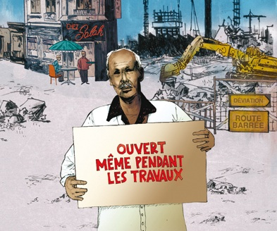
Le café de Salah est installé le long d’une friche industrielle, à la frontière entre Roubaix et Tourcoing. Jusque dans les années 1980 défilaient ici des milliers d’ouvriers : métallurgie, charbon, textile. Aujourd’hui les usines ont fermé, les habitants sont partis, mais le café de Salah est toujours debout. De l’extérieur, il rappelle le Flatiron building à New York, en plus petit. C’est le dernier bistrot de l’Union.
Mehmet Arikan et Nadia Bouferkas sont tombés dessus en 2009. Les deux intermittents du spectacle gèrent une petite association à Roubaix, Tr !bu, qui s’active pour promouvoir des documentaires indépendants. A la recherche de témoignages sur les relations franco-algériennes, ils rencontrent Salah. Le patron a toujours habité dans son bistrot, ouvert en 1964, au lendemain de la guerre d’Algérie.
A l’époque, ils sont des milliers à atterrir dans le Nord. Les Algériens ont besoin de travail, la France a besoin de bras. Le quartier de l’Union fait les trois huit. A une heure du matin, les cinémas se vident, les premiers ouvriers se lèvent pour relever leurs camarades. Les cafés poussent un peu partout. Face à la pénurie de logement, les patrons comme Salah s’improvisent marchands de sommeil et hébergent jusqu’à trois ouvriers dans le même lit.
"En sortant du café, raconte Mehmet, on s’est retourné et on s’est dit : Punaise ! C’est un décor de cinéma !". Des chaises en formica, une boule à facette, Chez Salah, un demi-siècle est placardé sur les murs en lambris. Le juke box crache du Django Reinhart pendant que le cafetier se rase dans le reflet d’une pub des années 1970. Il attend le client. Les deux réalisateurs ont suivi le propriétaire pendant deux ans. Chez Salah est un film en plans fixes, sans commentaire, qui rappelle les plus fameuses heures de la série documentaire Strip-Tease.
Pour accéder au café, il faut passer les grilles et enjamber le bitume éventré. Le bistrot est à peine visible. En 2007, Roubaix a lancé un plan de rénovation : trois cent millions d’euros, l’un des plus ambitieux de France. "Le site de l’Union vise à devenir un modèle de ville durable où se mêleront logements, activités économiques et équipements", promet la communauté urbaine lilloise. Elle annonce trois mille habitants et autant d’emplois.
Le chantier a commencé, la route est coupée. Tout le monde est parti mais Salah refuse de vendre : "Je n’ai pas besoin d’argent, j’ai besoin de rester." Il a ajouté une pancarte : "Chez Salah, ouvert même pendant les travaux". Les tables peuvent rester vides des journées entières. Le patron regarde les bulldozers construire les maisons qui accueilleront les cadres lillois.
Ceux qui franchissent la porte sont toujours les mêmes. Djoudi Oudjane, son neveu, a passé des années à l’usine textile de la Tossée, la dernière à mettre la clé sous la porte en 2004. Nacer Benothman, d’origine tunisienne, avait un café à 200 mètres. Il l’a vendu dans les années 2000.
Les hauts fourneaux transpercent encore le ciel bas de Roubaix, mais à ras de terre, la végétation s’affole autour des fenêtres murées des anciennes filatures. "Ils vont peut-être démolir à côté, s’inquiète Nacer. Ils vont peut-être laisser Salah tout seul au milieu." Si le café de son ami reste debout, Nacer le verrait bien en monument historique. "Après tout, n’importe qui il passe, il va dire : “Qu est ce que c’est que ça ?” Et on lui raconte l’histoire. A mon avis, c’est une belle histoire."
Mathilde Boussion
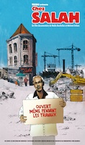Chez Salah
Tr !bu, 2012
Pour se procurer le Dvd, il est possible de contacter directement l’association par mail :
tribu.asso@free.fr
Chez Salah est visible actuellement dans plusieurs festivals documentaires mais les auteurs du film souhaitent le faire partager. Toutes les structures, associatives ou institutionnelles, intéressées par une diffusion peuvent s’adresser à l’association par mail.

